******

******

***الدرس 45 من سلسلة دروس تعلم اللغة الفرنسية***

******

***Le participe passé***

**اسم المفعول**

***Le participe passé***

* **L’emploi :**
  + **الاستخـدام :**

• *Le participe passé* est une forme verbale. Il sert principalement à conjuguer un verbe aux temps composés de l’indicatif, avec les auxiliaires être ou avoir.

اسم المفعول هو صيغة فعلية، يستعمل في الأساس لتصريف فعل في الأزمة المركبة للصيغة الدلالية مع الأفعال المساعدة.

      > Je suis ***sorti*** de la maison. *(sortir)*

      > Il a ***fêté*** son anniversaire hier. *(fêter)*

• *Le participe passé* sert également à conjuguer les verbes à la voix passive.

يستعمل اسم المفعول أيضا لتصريف الأفعال في المبني للمجهول.

> Les téléspectateurs *applaudissent* le chanteur. *(la voix active)*

> Le chanteur est ***applaudi*** par les téléspectateurs. *(la voix passive)*

• *Le participe passé* peut aussi s’employer sans auxiliaire, comme un adjectif qualificatif.

يستعمل إسم المفعول كذلك بدون فعل مساعد، كصفة.

> J’ai vu la porte ***ouverte***. *(ouvrir)*

> Les vaisselles ***rangées*** dans l’armoire sont propres. *(ranger)*

* **La formation du participe passé:**
  + **تشكيل اسم المفعول :**

1. **Tous les verbes en " –er " font leurs participes passés en " - é " :**

• Aller → all**é**

• Passer → pass**é**

• Travailler → travaill**é**

1. **La plupart des verbes en " - ir " font leurs participes passés en " – i " :**

• Finir → fini

• Partir → parti

• Sortir → sorti

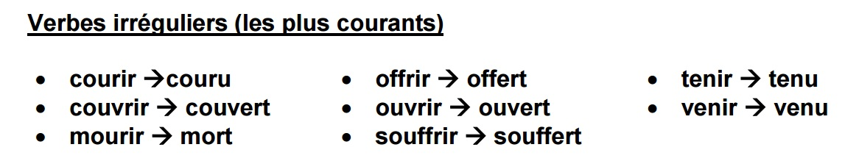

1. **la plupart des verbes en " -re " font leurs participes passés en" -u " :**

• Descendre → descendu

• Perdre → perdu

• Rendre → rendu

• Vaincre → vaincu

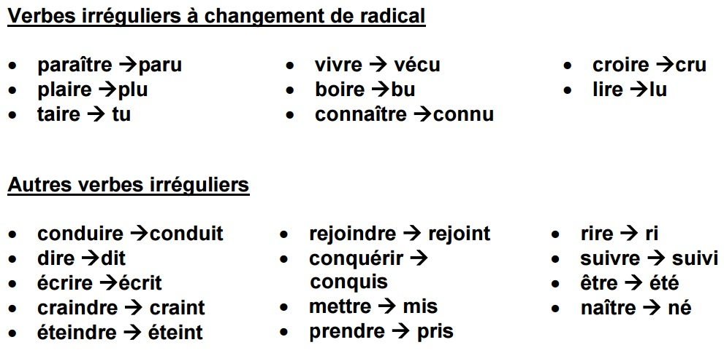

1. **la plupart des verbes en " -oir " font leurs participes passés en" -u " :**

• Falloir → fallu

• Voir → vu

• Vouloir → voulu

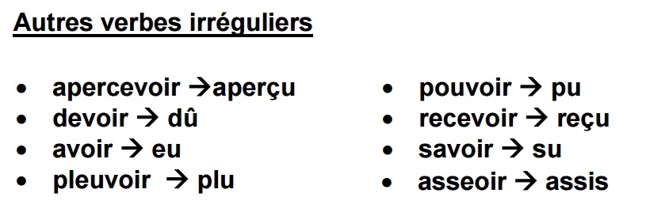

\*\_\*\_\*\_\*\_\*\_\*\_\*\_\*\_\*\_/\_\*\_\*\_\*\_\*\_\*\_\*\_\*\_\*\_\*

|  |  |  |
| --- | --- | --- |
| **للاشتراك على قناتنا في اليوتيوب :** | C:\Users\Illegal Mind\Pictures\youtube-logo.jpg | **https://www.youtube.com/c/ApplefrancaisBlogspot1** |
| **للالتحاق بصفحتنا على الفيسبوك :** | C:\Users\Illegal Mind\Pictures\gestion-page-facebook.jpg | [**https://www.facebook.com/ap.francais**](https://www.facebook.com/ap.francais) |
| **و كذلك حسابنا في التويتر :** | C:\Users\Illegal Mind\Downloads\images.jpg | **https://twitter.com/appfrancais** |
| **موقع مدونة تعلماللغةالفرنسية:** | C:\Users\Illegal Mind\Pictures\logo_1715676_web for fb.png | **http://www.appfrancais.com** |
| **حسابنا في أنستغرام :** | C:\Users\Illegal Mind\Pictures\téléchargement.jpg | [**https://www.instagram.com/ap.francais/**](https://www.instagram.com/ap.francais/) |